

**UNIVERSIDAD POLITÉCNICA DE MADRID**

**ESCUELA TÉCNICA SUPERIOR DE INGENIEROS INDUSTRIALES**

**MÁSTER EN AUTOMÁTICA Y ROBÓTICA**

**RECONOCIMIENTOS DE DÍGITOS ESCRITOS A MANO MEDIANTE DIFERENTES TÉCNICAS DE MACHINE LEARNING**

**ASIGNATURA:**

**INTELIGENCIA ARTIFICIAL APLICADA**

**GRUPO 18**

**AUTORES:**

|  |  |
| --- | --- |
| Álvaro Benito Oliva | M20159 |
| Germán Andrés Di Fonzo Caturegli | M20037 |
| Juan José Jurado Camino | M20039 |

Madrid a 18 de junio de 2021

TABLA DE CONTENIDOS

1 INTRODUCCIÓN Y OBJETIVOS DEL TRABAJO 4

2 PROCESAMIENTO DE CARACTERÍSTICAS 4

2.1 REDUCCIÓN DE DIMENSIONALIDAD MEDIANTE EL MÉTODO DE ANÁLISIS DE COMPONENTES PRINCIPALES (PCA) 4

2.2 REDUCCIÓN DE DIMENSIONALIDAD MEDIANTE DISCRIMINANTE DE FISHER 5

2.3 REDUCCIÓN DE DIMENSIONALIDAD MEDIANTE PCA Y AUTO-ENCODER 5

3 CLASIFICADOR K-NN 5

4 CLASIFICADOR BAYESIANO 5

5 PERCEPTRÓN MULTICAPA (MLP) 5

6 MAPA AUTOORGANIZADO (SOM) 5

7 COMPARACIÓN DE LAS TÉCNICAS UTILIZADAS 5

8 CONCLUSIONES FINALES 5

9 REPARTO DE ROLES 6

ANEXO. CÓDIGO IMPLEMENTADO EN MATLAB 6

I. PROCESAMIENTO DE CARACTERÍSTICAS 6

II. CLASIFICADOR K-NN 6

III. CLASIFICADOR BAYESIANO 6

IV. PERCEPTRÓN MULTICAPA (MLP) 6

V. MAPA AUTOORGANIZADO (SOM) 6

# INTRODUCCIÓN Y OBJETIVOS DEL TRABAJO

Explicar en qué consiste el trabajo, cuáles son los objetivos del mismo, qué es el machine learning y un poco sobre qué se ha hecho anteriormente para resolver el problema de los dígitos. Comentar la estructura de la memoria.

# PROCESAMIENTO DE CARACTERÍSTICAS

Cuando se trabaja con inteligencia artificial, esta precisa de gran cantidad de datos para obtener su máximo partido y debido a esto se almacenan cantidades inmensas de información. Sin embargo, procesar toda esta información supone un costo de recursos muy alto e incluso mucha de esa información no es relevante para la aplicación u objetivo requerido.

El preprocesado o procesado de características es muy importante para obtener resultados de forma eficiente y rápida. Uno de los procesos que se puede realizar durante el preprocesado es la normalización de estos datos. Su finalidad es cambiar los valores del conjunto de datos para usar una escala común, sin distorsionar las diferencias en los intervalos de valores ni perder información. También algunos algoritmos necesitan que los datos que se proporcionan se encuentren correctamente normalizados. Existen diferentes técnicas para normalizar los datos como, dividir los datos entre un máximo y un mínimo empíricos, el método logístico o el método logarítmico. En este proyecto se hace uso del método denominado puntuación estática descrito por la siguiente función:

Este proceso centra los datos normalizados en el cero teniendo en cuenta la desviación típica del conjunto de datos para aportar invarianza en la escala. La elección de este método es debido a que funciona correctamente cuando los datos distribuidos semejantes a una normal, como es este caso.

Otra herramienta comúnmente utilizada en el preprocesado de datos es la reducción de la dimensionalidad, que consiste en reducir el número de variables a tener en cuenta en una colección de datos. Para entender este proceso, se puede pensar en la gran cantidad de pixeles negros invariantes que se encuentran en todas las imágenes de este proyecto. Estos píxeles se mantienen negros en todas las imágenes, por lo que son aportan información para diferenciar los números entre sí.

Otras razones por las que se recurre a la reducción de dimensionalidad son:

* No siempre el mejor modelo es el que más variables tiene en cuenta. De esta forma se consigue reducir el sobreajuste de un modelo.
* Se mejora el rendimiento computacional, traduciéndose en un ahorro en coste y tiempo.
* Se reduce la complejidad y con ello una compresión más sencilla de los resultados.

A continuación, se comentan los métodos de reducción de dimensionalidad utilizados en este proyecto.

## REDUCCIÓN DE DIMENSIONALIDAD MEDIANTE EL MÉTODO DE ANÁLISIS DE COMPONENTES PRINCIPALES (PCA)

El método de análisis de componentes principales es un método de transformación lineal, no supervisado. Este proceso permite identificar patrones en los datos basándose únicamente en su correlación. Consiste en encontrar las direcciones de máxima variación de los datos y proyectarlos en un subespacio más reducido que el original. La matriz de proyección está definida por los vectores de las direcciones de máximo cambio, mientras que los autovalores asociados a esos vectores definen la variación de los datos en esa dirección.

Según la dimensión del subespacio sobre el que se quieran proyectar los datos se cogen un número de vectores determinados. Para formar un subespacio de dimensión tres, hacen falta tres vectores sobre los que se proyecten los datos.

Al ser no supervisado, no se puede obtener un valor de precisión a priori. Sin embargo, como los autovalores definen la varianza sobre la dirección de sus vectores se puede obtener un valor del error teórico sumando los autovalores de las direcciones de proyección no escogidas. De esta forma se puede aproximar la cantidad de información que se está perdiendo al proyectar sobre las direcciones escogidas.

Para aplicar este proceso de reducción de dimensionalidad en el proyecto, se ha utilizado la función “*processpca*” de Matlab. Con el objetivo de buscar una dimensionalidad óptima para los datos de MNIST se ha realizado la figura que muestra cómo evoluciona el error cuadrático medio de reconstrucción de las imágenes, según el número de características utilizadas para reducir su dimensionalidad previamente.

Figura 1. Evolución del MSE en función del número de características reducidas.

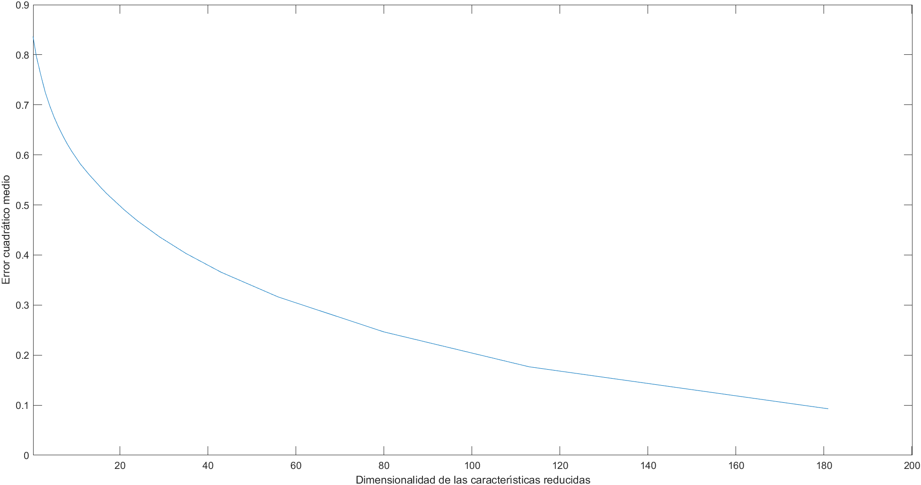

Como se puede apreciar, el valor de MSE se reduce exponencialmente con la dimensionalidad. Teniendo en cuenta que cuantas más características se utilicen, más lento funcionará el algoritmo, se determina que el número de características utilizadas óptimo debe encontrarse en el rango entre las 40 – 60 características. Para afinar aún más la elección de la dimensionalidad de las características reducidas, se han comprobado con diferentes valores de dimensionalidad para diferentes algoritmos de clasificación clásicos, (bayesiano y k-nn). Finalmente se decide utilizar un valor de dimensionalidad entorno las 50 características.

## REDUCCIÓN DE DIMENSIONALIDAD MEDIANTE DISCRIMINANTE DE FISHER

El discriminante de Fisher es un método de reducción de dimensionalidad lineal y supervisado. En este caso sí se puede obtener un resultado a priori de la cantidad de información que se puede perder desde el punto de vista de la clasificación.

## REDUCCIÓN DE DIMENSIONALIDAD MEDIANTE PCA Y AUTO-ENCODER

# CLASIFICADOR K-NN

Explicar en qué se basa el clasificador k-NN. Comentar cómo se ha utilizado para este trabajo y qué cambios se han ido haciendo para ir mejorando el algoritmo.

# CLASIFICADOR BAYESIANO

Explicar en qué se basa el clasificador k-NN. Comentar cómo se ha utilizado para este trabajo y qué cambios se han ido haciendo para ir mejorando el algoritmo.

# PERCEPTRÓN MULTICAPA (MLP)

Explicar en qué se basa el clasificador k-NN. Comentar cómo se ha utilizado para este trabajo y qué cambios se han ido haciendo para ir mejorando el algoritmo.

# MAPA AUTOORGANIZADO (SOM)

Explicar en qué se basa el clasificador k-NN. Comentar cómo se ha utilizado para este trabajo y qué cambios se han ido haciendo para ir mejorando el algoritmo.

# COMPARACIÓN DE LAS TÉCNICAS UTILIZADAS

Comentar las ventajas y desventajas de cada uno de los métodos empleados estableciendo comparaciones sobre todo fijándose en las matrices de confusión. Utilizar también tablas. También podría venir bien hacer una tabla de Excel donde se comparen las precisiones y los recall de cada clase.

# CONCLUSIONES FINALES

Enumerar principales conclusiones del apartado anterior.

# REPARTO DE ROLES

Indicar coordinador, científico y técnico. Poner porcentajes de trabajo de cada uno (la suma debe ser 300%).

# ANEXO. CÓDIGO IMPLEMENTADO EN MATLAB

## PROCESAMIENTO DE CARACTERÍSTICAS

## CLASIFICADOR K-NN

## CLASIFICADOR BAYESIANO

## PERCEPTRÓN MULTICAPA (MLP)

## MAPA AUTOORGANIZADO (SOM)